16 сентября 2014 года г. Санкт-Петербург
Создан для путешествий – 7-дюймовый планшет teXet на процессоре Intel®
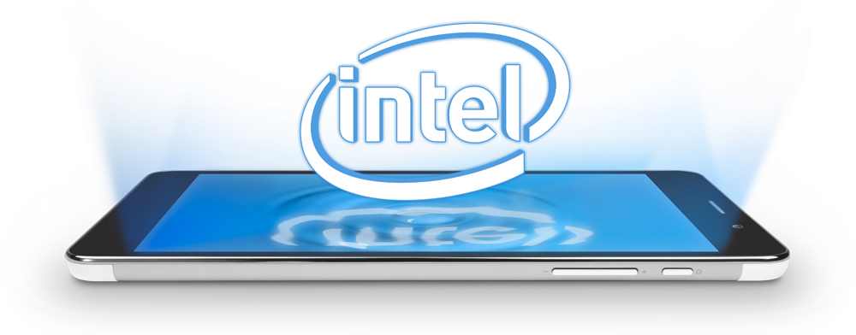
На рынок выходит еще одна совместная разработка teXet и Intel® – компактный и легкий планшетный компьютер teXet X-force 7 3G с мощным процессором Intel® Atom™ и экраном высокого разрешения. Теперь бренд teXet имеет самую широкую на российском рынке представленность планшетов на чипсетах Intel® – в ассортиментной матрице есть модели с диагоналями экранов от 7 до 10 дюймов.

Технологии в привлекательном дизайне
Мощь высоких технологий скрыта в и эргономичном алюминиевом корпусе teXet X-force 7 3G толщиной 8,3 мм. По размеру новинка больше напоминает смартфон с тонкими боковыми рамками – дисплей занимает около 80% площади фронтальной поверхности! Планшет удобно держать одной рукой, носить, как смартфон, в кармане сумки или одежды.
Процессор Intel® Atom™
Где бы ни находился пользователь, в компании teXet X-force 7 3G самые широкие возможности будут под рукой. Благодаря процессору Intel® Atom™ Z2520 с частотой до 1.2 ГГц планшет готов мгновенно реагировать на команды и без промедлений переключаться между задачами.
Мобильный кинотеатр
7-дюймовый экран с разрешением 1920х1200 пикселей превращает планшет в мини-кинотеатр. Плотность матрицы составляет 320 ppi, поэтому изображение выглядит кристально чистым и необыкновенно глубоким.
Интернет и голосовые вызовы
Комфортный и по-настоящему быстрый Интернет доступен в любой точке мира за счет 3G-модуля, скорость приема данных у новой модели может достигать 21 Мбит/с. Кроме того, в устройстве реализована функция голосовых вызовов, что особенно актуально, если нужно сделать срочный звонок, а телефона не оказалось под рукой.
Чехол в комплекте
От механических повреждений корпус устройства надежно защищен тонким чехлом teXet, усовершенствованным исходя из пожеланий пользователей. При необходимости обложка превращается в универсальную подставку.
Рекомендованная розничная цена teXet X-force 7 3G составляет 7490 рублей.
Технические характеристики планшета teXet X-force 7 3G:

Дисплей | 7”, IPS, 1920х1200 пикселей
Процессор | двухъядерный Intel® Atom™ Z2520 с частотой до 1.2 ГГц
Графический процессор | двухъядерный, PowerVR SGX 544MP2
Операционная система | Android 4.2
ОЗУ | 1 ГБ DDR3
Внутренняя память | 16 ГБ
Коммуникации | 2G/3G (прием – до 21 Мбит/с, передача – до 5,76 Мбит/с)  Wi-Fi 802.11b/g/n  Bluetooth 4.0  A-GPS
Фото/видеокамера | Основная – 5 Мп, фронтальная – 2 Мп
Слот расширения | microSD/microSDHC (до 32 ГБ)
Поддерживаемые форматы | текст: DOC, EPUB, FB2, HTML/HTM, PDF, RTF, TXT(1251,UTF8)  видео: AVI, MKV, MP4  аудио: CC, AMR, FLAC, M4A, M4R, MP3, OGG, WAV  изображения: BMP, JPEG, PNG
Интерфейсы | microUSB, 3,5 мм
Аккумулятор | Li-Ion, 3000 мАч
Размеры | 189x107х8,3 мм
Масса | 263 г
Комплектность | планшетный компьютер, USB-кабель, OTG-кабель, чехол, адаптер питания, руководство по эксплуатации, гарантийный талон

Информация о компании
Торговая марка teXet принадлежит компании «Электронные системы «Алкотел», которая имеет 27-летний опыт производственно-внедренческой деятельности. Сегодня продуктовый портфель teXet представлен 14 направлениями: электронные книги, планшетные компьютеры, GPS-навигаторы, видеорегистраторы, радар-детекторы, смартфоны, мобильные телефоны, смарт-часы, MP3-плееры, проводные и радиотелефоны DECT, цифровые фоторамки, портативное аудио и аксессуары. По итогам 2013 года teXet входит в тройку лидеров по товарным категориям: электронные книги (доля рынка РФ в 17%), видеорегистраторы (9%), МР3-плееры (24%), цифровые фоторамки (31%). Больше информации на сайте www.texet.ru.

Контактная информация
Адрес компании: г. Санкт-Петербург, ул. Маршала Говорова, д. 52
+7(812) 320-00-60, +7(812) 320-60-06, доб. 147
Контактное лицо: Ольга Чухонцева, менеджер по PR
e-mail: choa@texet.ru
www.texet.ru

